[复旦大学聚合物分子工程国家重点实验室Advanced Materials论文被质疑图片重复](https://mp.weixin.qq.com/s?__biz=Mzk1NzMzNDk1Mg==&mid=2247485257&idx=3&sn=512a450f056a345aab7242b2ad35dc6f)

[学术诚信拷问](javascript:void(0);)2025-04-21 09:33:07广东

**01**

**论文信息**

近日，**复旦大学聚合物分子工程国家重点实验室**在《Advanced Materials》（2025年11月）期刊上的研究“Carbon-Dot-Based Nanosensors for the Detection of Intracellular Redox State”（doi: 10.1002/adma.201503662   ）因图像问题引发关注。该研究由：Ye Liu , Ye Tian , Yefei Tian , Yajun Wang , Wuli Yang （通讯作者，音译杨武利）共同完成。

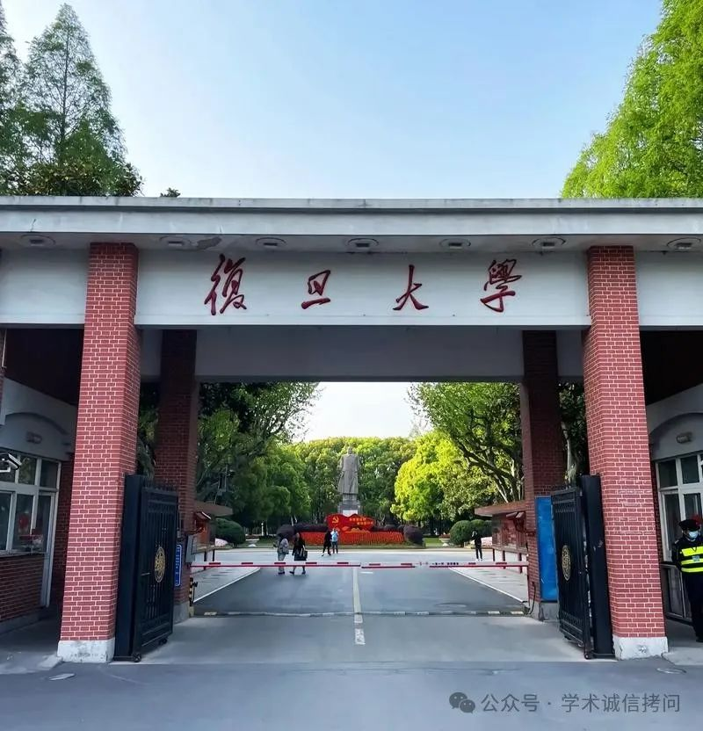

**02**

**发表期刊**

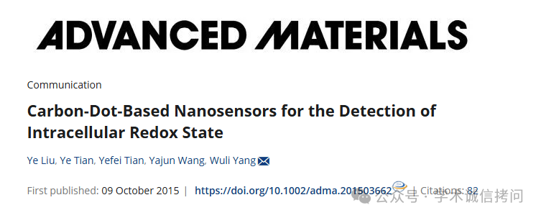

**03**

**质疑内容**

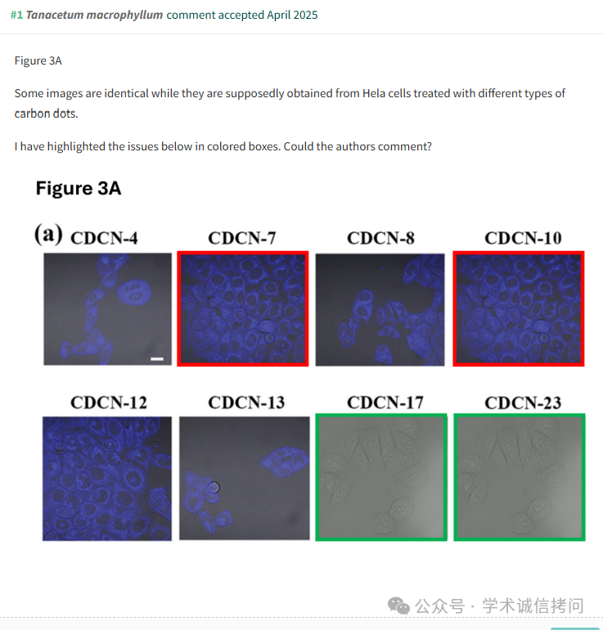

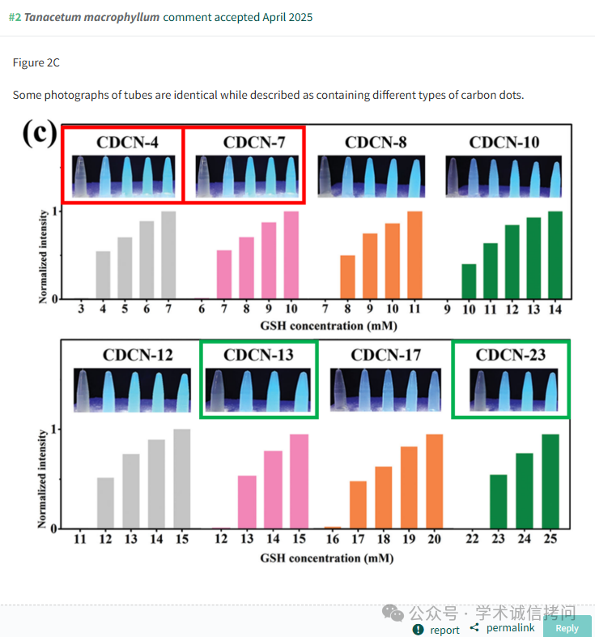

消息来源：

https://pubpeer.com/publications/8BE51FB11E264134FE1436C3954C1C

郑重声明：

文中所有信息均来自学术网以及公开资料，仅供读者参考。若认为本内容侵犯您或者贵单位的权益，请及时与我们联系。

